Муниципальное бюджетное общеобразовательное учреждение
средняя общеобразовательная школа №20
городского округа Щёлково
141113, Российская Федерация, Московская область, городской округ Щёлково,
посёлок Краснознаменский, улица Толстого, строение 1
тел.: 8 (496) 56-6-74-03, Email: sms-kzsh@mail.ru, сайт: schkz-schel.edumsko.ru
ОГРН 1035010207781, ИНН 5050032060
- Общие сведения
- «Глобальные проблемы человечества».
- Какую работу ведете: инновационную, просветительскую, экспериментальную.
_{(нужное подчеркнуть)}
- Укажите вид планирования: проект, план, Дорожная карта, программа, концепция и др (приложите отдельным приложением скан документа)
_{(нужное подчеркнуть)}
- Классы, в которых реализуется выбранная тема ОУР: 1-10 классы. Количество участников (дети)-217чел.
- Количество участников (педагогические работники, родители): 14 педагогов, 32 родителя.
- Количество участников партнерства, прошедших курсы повышения квалификации (по накопительной с 2016 года) на сайте http://moodle.imc.tomsk.ru/
0 человек.
- Описание мероприятий по направлениям деятельности.
  - Освоение понятийного аппарата образования для устойчивого развития.
Описание мероприятий
Тема: «Экологическое путешествие»
Форма: игра-викторина
Краткое содержание (1-2 предложения, 1-2 фото), количество участников-22 человека. уровень мероприятия -школьный.
Ребята познакомились с таким понятием как «Экология». Узнали, что у нашей планеты есть свой праздник «День Земли», узнали историю его возникновения.
Разобрали такие понятия как « флора « и « фауна». Провели викторину.

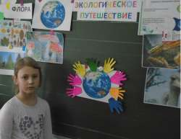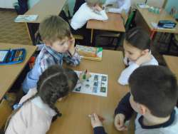

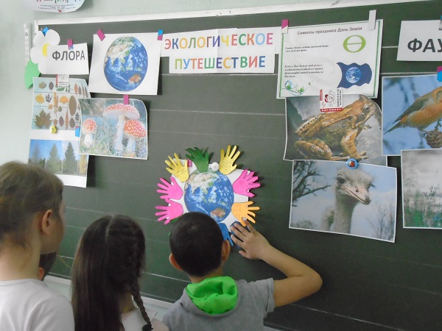

Тема: «Правила друзей природы»
Форма: классный час (круглый стол)
Краткое содержание (1-2 предложения, 1-2 фото), количество участников-25 человек. уровень мероприятия -школьный.
Цель: развивать бережное отношение к природе, любовь к животным, задумываться о своем поведении в природе.
Ребята говорили о нашей планете и о бедах, которые ей угрожают. Писали сочинения на эту тему.
Создавали правила и знаки ,которые помогут сберечь природу.
- 1.Не будем вырубать лес.
- Не будем вытаптывать траву и цветы.
- Не будем обижать животных.
- Не будем разорять птичьи гнезда.
- Не будем загрязнять водоемы.
- Не будем ломать ветки и кустарники.
- Не будем ловить бабочек, стрекоз и других насекомых.
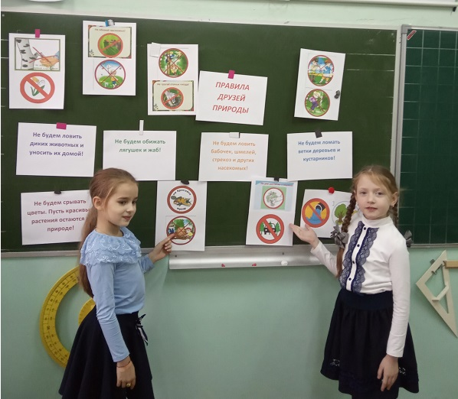

Тема «Помоги своей планете».
Форма: Экологический квест
Краткое содержание (1-2 предложения, 1-2 фото), количество участников-29 человек, уровень мероприятия-муниципальный.
Цель: Формирование основ экологической грамотности школьников. Бережное отношение к природе.
Задачи:
- познакомить с глобальными проблемами загрязнения планеты Земля
- прививать экологическое воспитание и мышление
- научить решать элементарные экологические проблемы
Участники: младшие школьники среднего звена.
Экологический квест проводится ребятами из экологического отряда «Экопатруль» для младших учеников.
Квест состоит из 5 станций с определенными заданиями.
Команды учеников, состоящие из 3-6 человек, получают маршрутные листы с указанием очередности станций прохождения.
Станции: «Разделяй», «Выделяй», «Выбирай», «Действуй», «Помогай». На каждой станции работает свой ведущий из экологического отряда, который принимает выполненное задание и выставляет баллы в маршрутный лист.
По окончанию квеста баллы в маршрутных листах суммируются и выявляются победители и призеры.
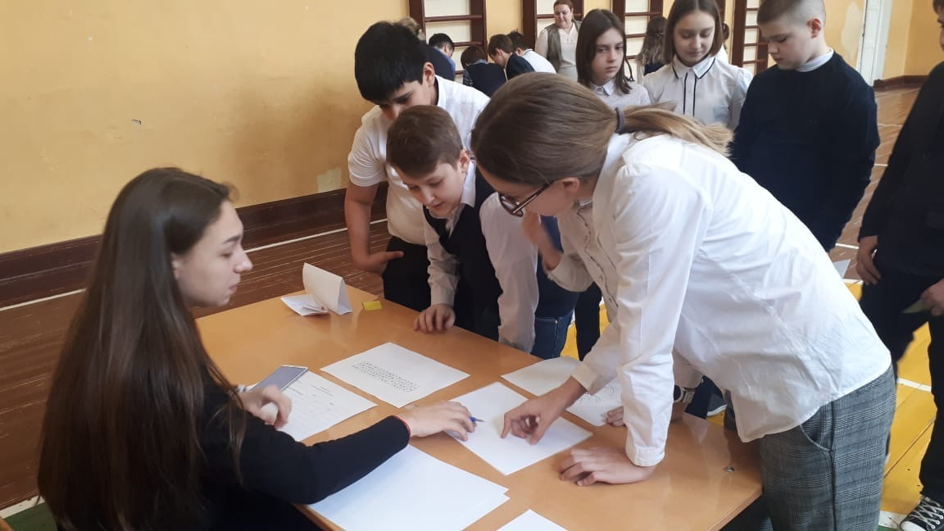

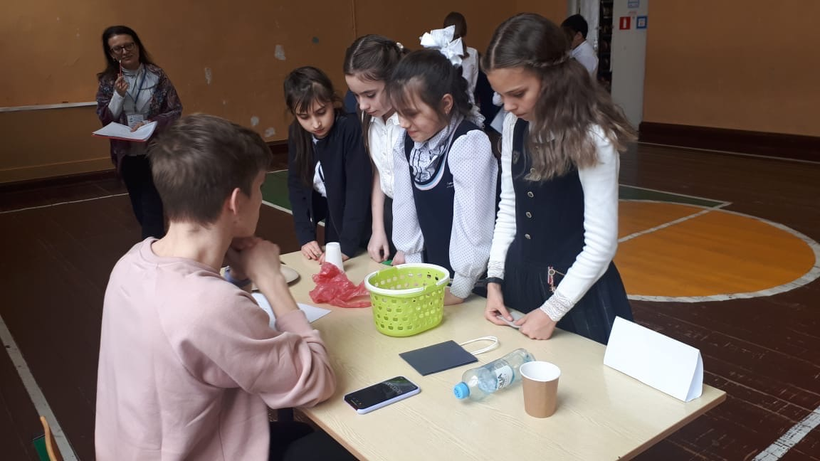
  - Распространение идей и ценностей образования для устойчивого развития среди педагогической общественности, детей и их родителей.
Тема: Спортивный марафон
Форма: игра.
Краткое содержание (1-2 предложения, 1-2 фото), количество участников-24 человека уровень мероприятия школьный.
В сентябре была проведена спортивно-оздоровительная игра вместе с родителями учеников.
Игры по станциям. Родители с удовольствием приняли участие в игре. Задавали подготовленные учителем задания и следили за их выполнением. Оценивали действия детей, выставляли баллы.
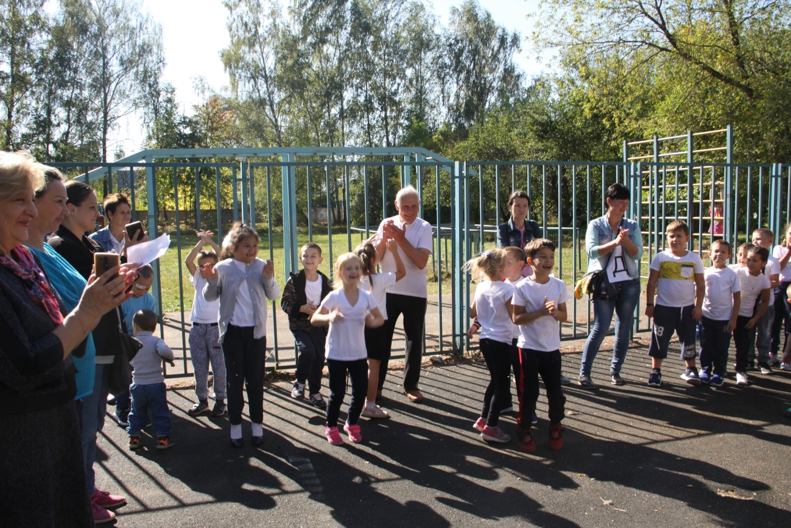
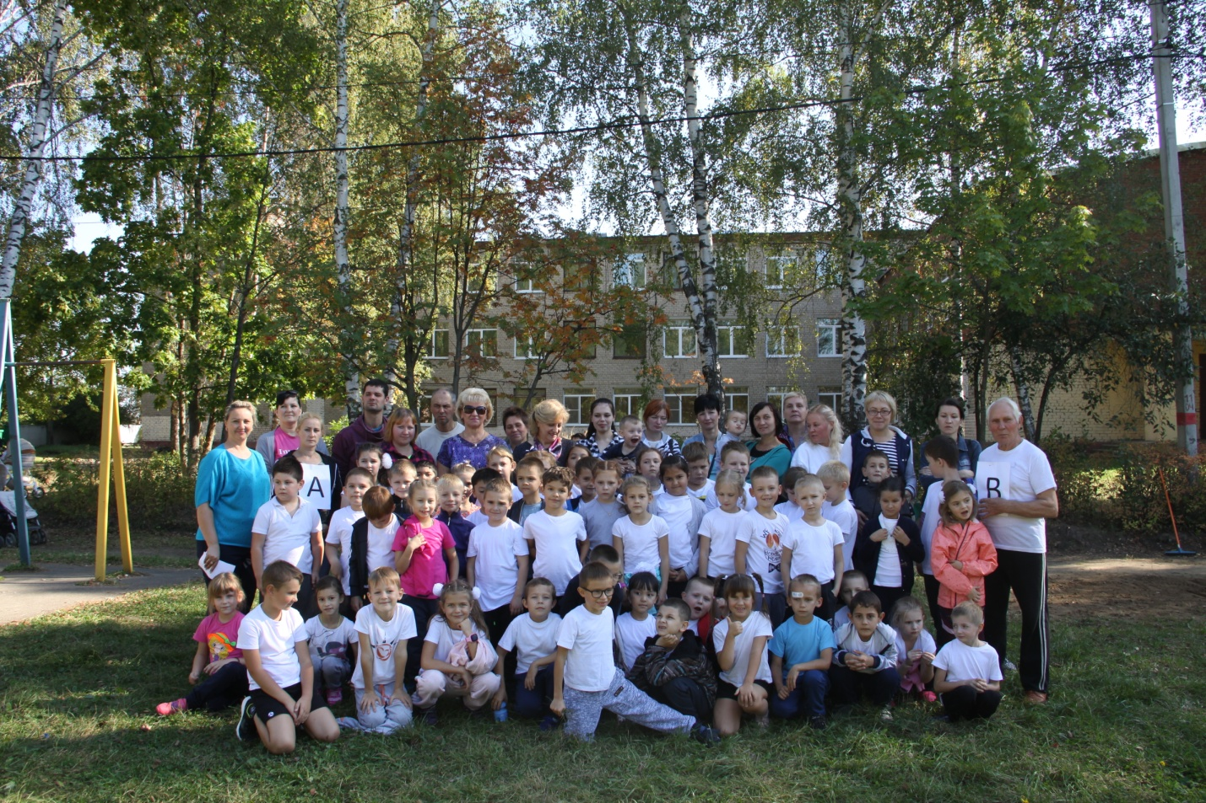
Тема: Спаси дерево
Форма: исследовательский проект
В проекте указана важность сбора макулатуры и сохранения зеленых насаждений для жизни человечества количество участников-1 человека уровень мероприятия -муниципальный.

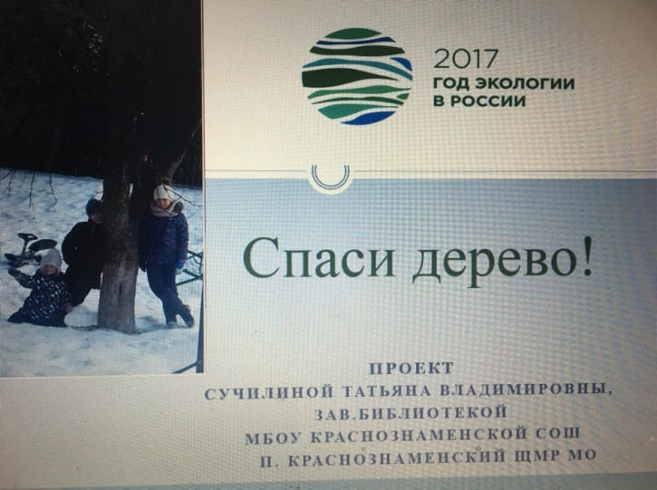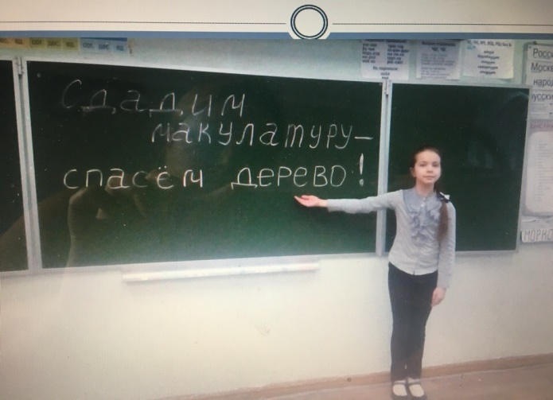

Тема: Экологический мониторинг пришкольной территории
Форма: исследовательский проект
Проект направлен на исследование экологического состояния пришкольного участка, пути решения проблем. количество участников-6, уровень мероприятия –муниципальный.
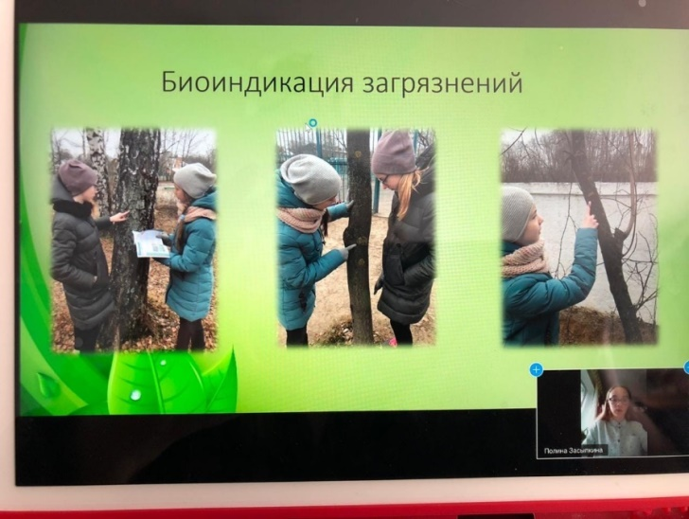
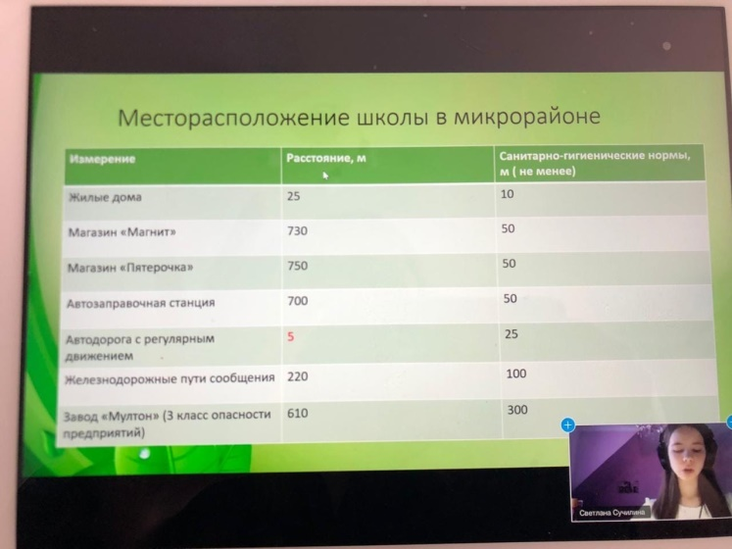

  - Оказание консультационной помощи учителям и воспитателям, участвующим в проектах сетевого партнерства.
Тема: «Глобальные проблемы человечества»
Форма Мастер-класс для учителей «Своя игра»
Краткое содержание (1-2 предложения, 1-2 фото), количество участников-20 чел. уровень мероприятия-школьный.
Цель игры: Познакомить с основными проблемами человечества, охарактеризовать их, найти пути решения данных проблем.
Задачи:
- Изучить глобальные проблемы человечества
- Научиться называть примеры проявления глобальных проблем в повседневной жизни
- Предлагать пути решения
- Прогнозировать обострение глобальных проблем человечества
Правила игры.
В игре участвуют три команды. Очередность ответов команды определяется жеребьевкой. Отвечают только члены той команды, которой задан вопрос. На подготовку ответа у команды есть полминуты. За правильные ответы начисляются баллы. За выкрики снимаются штрафные баллы. Если команда не дает ответа, то вопрос переходит другой команде, первой поднявшей руку. Ответы не выкрикивать, не подсказывать игрокам другой команды Цена каждого вопроса выбирается участниками команды самостоятельно, при выборе категории. По результатам игры определяется команда победителей набравшая наибольшее количество баллов. Вопросы будут задаваться командам по очереди.
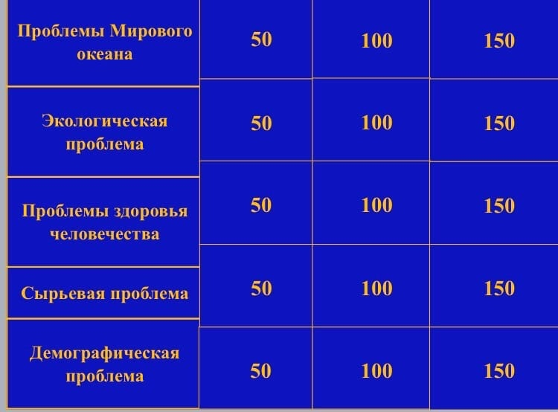
- Выводы по отчету:
- проведено 7 мероприятий (указать общее количество), из них для педагогических работников 1 (указать количество), для обучающихся 6 (указать количество), для родителей (или другой общественности) 2 .
- общее количество участников 155 человек, из них 126 обучающихся, 17 педагогических работников, 12 родителей.

